**Тема лабораторной работы: «Определение удельной теплоемкости вещества».**

**Цель:**Научиться использовать на практике уравнение теплового баланса.

**ПОРЯДОК ВЫПОЛНЕНИЯ РАБОТЫ**

**Задание 1.**Выберите правильную формулу для расчета количества теплоты, соответствующую указанным в таблице процессам: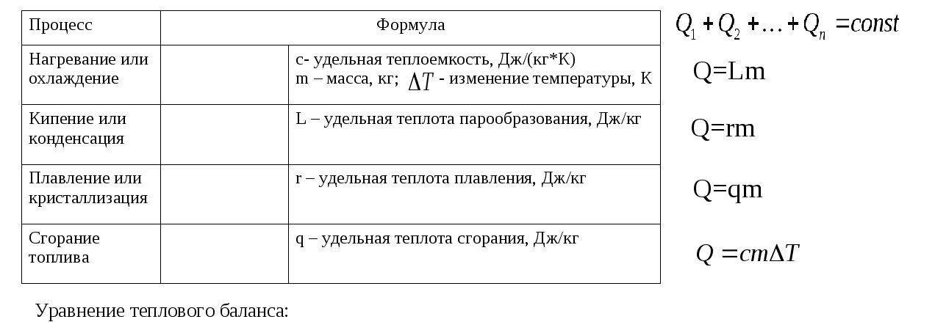

**Задание 2.**Из предложенных вариантов выберите способы, которыми может осуществляться теплообмен:

1. Излучение; 2. Выпаривание; 3. Конвекция; 4. Теплопроводность

**Задание 3.** Соотнесите физическую величину и единицу измерения в системе СИ (для каждой физической величины только одна единица измерения)

**Физическая величина** Температура Масса Удельная теплоемкость Количество теплоты

**Единицы измерения** кг Дж С Н/м Дж/(кг ×С)

**Задание 4.**Вставьте пропущенные слова в формулировку следующих определений:

1. Теплопроводность – явление передачи энергии от одной части тела к другой или от одного к другому при их непосредственном…
2. Конвекция – это процесс теплопередачи, осуществляемый путем энергии потоками жидкости или …
3. Теплообмен – это процесс … внутренней энергии без совершения над телом или самим телом.

Задания выполните в тетради.